附件
第八届南川科普讲解比赛暨
第十二届重庆科普讲解大赛预赛实施方案

一、活动目的
坚持以习近平新时代中国特色社会主义思想为指导，大力培育和践行社会主义核心价值观，加快实施新时代科学普及行动，大力弘扬科学精神，普及科学知识，提高科学素养，树立热爱科学、崇尚科学的社会风尚，为加快建设现代化新重庆作出积极贡献。
二、活动组织
主办单位：重庆市南川区科学技术局、中共重庆市南川区委宣传部、重庆市南川区教育委员会、重庆市南川区科学技术协会、重庆市南川区社会科学界联合会
承办单位：重庆市盛亚祥企业孵化器有限公司
协办单位：重庆市南川道南中学校
三、参赛对象
本届大赛设成人组和青少年组2个组别。
（一）成人组参赛选手要求为年龄18周岁（含）以上的科普工作者、科技工作者或有一定经验的科普爱好者。已获“全国十佳科普使者”称号的不再参加本次比赛。
（二）青少年组参赛选手要求为年龄18周岁（不含）以下，且积极参加科普活动、热衷科普讲解的青少年。
四、参赛要求
讲解请使用普通话。选手讲解展示内容须具备科学性和普及性，包含科学知识、科学方法、科学思想或科学精神。
五、赛事安排
（一）南川区预赛
1．预赛时间：3月1日至3月10日。
2．预赛组织：由参赛单位结合实际自行组织实施。
（1）成人组：参赛选手由所在单位选拔推荐参赛，单位推荐名额=成人组复赛人数（总数40名左右）×（本单位报名人数/全区成人组报名总人数），原则上最多不超过4名。
（2）青少年组：参赛选手由所在学校选拔推荐参赛，学校推荐名额=青少年组复赛人数（总数30名左右）×（本校学生报名人数/全区青少年组报名总人数），原则上最多不超过3名。
3．请各参赛单位组建代表队参加比赛，设领队1名，将推荐参加成人组复赛、青少年组复赛的选手推荐名单的盖章扫描件和word文档（详见附件1、附件2），于3月10日前发送至指定邮箱nckjjcxfwk@163.com。
4．请获得推荐参赛的选手于3月10日前将参赛的自主讲解视频发送至指定邮箱nckjjcxfwk@163.com。视频要求：自主讲解视频时长不超过4分钟，选手制作视频统一用MP4格式，画面比例16:9，分辨率使用1920×1080；文件大小不超过500M。视频录制内容要求与线下讲解保持一致。
（二）南川区复赛
1．复赛时间：3月11日至3月16日。
2．复赛组织：区科技局组织评委组对提交的视频进行集中评审，选拔优秀选手进入第八届南川科普讲解比赛决赛。
3．复赛结果：复赛结束后比赛主办方将公布进入决赛选手名单。
（三）南川区决赛
1．决赛时间：3月20日（星期四）。
上午8:30—8:50签到；8:50—9:00参赛选手抽签确定比赛顺序；9:00—12:00选手适应场地，请参赛选手将自我介绍视频和比赛用的PPT文件交至赛场工作人员处进行现场试播；14:30选手正式比赛。
2．决赛地点：南川道南中学校逸夫楼四楼学术报告厅。
3．决赛方式：比赛主办方会同承办方负责决赛组织工作。青少年组决赛为自主命题讲解。成人组决赛包括个人展示和自主命题讲解。选手按出场顺序佩戴号码牌上台依次进行讲解展示。
个人展示环节，限时1分钟，选手结合个人科普和科学传播实践与感悟进行现场讲述。可采用多种形式，鼓励特色和创意。
自主命题讲解环节，限时4分钟，由选手自行确定一个科普内容进行讲解。讲解须突出内容的科学性，可通过表述特定场景和对象，借助多媒体等手段辅助讲解效果。
4．决赛结果：决赛全程录像，决赛结束后比赛主办方当场公布获奖名单。赛后，综合选手讲解情况和报名组织情况推荐选手代表南川区参加第十二届重庆科普讲解大赛。
六、评分规则
专家评委根据参赛选手台上表现进行评分，总分100分。各项要求如下：
（一）复赛/青少年组决赛
自主命题讲解环节（100分）
（1）科普内容（60分）：要求讲解主题鲜明、立意新颖、与时俱进、导向正确，内容科学严谨、逻辑严密、无事实错误或误导信息。考核选手选题创意角度和深度、内容精准度及组织编排能力。
（2）科普方法（30分）。要求讲解过程重点突出、条理清晰，表达形式生动有趣、通俗易懂，具有较强的启发性和感染力。考核选手讲解方法技巧、互动交流和情感共鸣能力。
（3）科普形象（10分）。要求选手讲解仪态大方自然、动作得体、精神饱满、语言流畅。考核选手的传播亲和力和准确传达信息能力。
（二）成人组决赛
1．个人展示环节（15分）
（1）科普能力（10分）：要求选手热爱科学，科普使命感强，善用个人才能特色创新科普形式，对科普有独特见解或发现。考核选手对科普内涵的理解和实践创新能力。
（2）科普形象（5分）：要求选手讲解仪态大方自然、动作得体、精神饱满、语言流畅。考核选手的传播亲和力和准确传达信息能力。
2．自主命题讲解环节（85分）
（1）科普内容（55分）。要求讲解主题鲜明、立意新颖、导向正确；内容科学严谨、逻辑严密、无事实错误或误导信息；考核选手选题创意角度和深度、内容精准度及组织编排能力。
（2）科普方法（30分）。要求讲解过程重点突出、条理清晰，表达形式生动有趣、通俗易懂，具有较强的启发性和感染力。考核选手讲解方法技巧、互动交流和情感共鸣能力。
（三）用时要求
1．个人展示限时1分钟，超时终止，不扣分。
2．自主命题讲解限时4分钟，不足3分钟扣1分，超时10秒（含10秒）后讲解终止并扣1分。
（四）评分方式
决赛设专家评委和计时工作人员，共同对参赛选手进行打分。评委不对选手的时间使用情况进行扣分，由计时工作人员进行扣分。打分采用现场打分、亮分和公布成绩的方式（保留到小数点后两位），所有评委打分去掉一个最高分和一个最低分后的平均数为选手的评委评分。将选手的评委评分及用时扣分的分数相加，得出该选手的总分数。若遇选手总分数相同，则按第二高分高低决定名次，若选手第二高分仍相同，则按第三高分高低决定名次，以此类推；若遇选手具体得分均相同，则由评委投票决定名次。
七、奖项设置及奖金标准
比赛设一等奖2名、二等奖3名、三等奖5名，优秀奖10名，优秀组织奖若干。奖金标准按照市科技局指导意见进行发放。优秀组织奖颁获奖证书。
八、有关要求
1．请参赛单位、参赛选手在规定时间内按要求提交选手推荐名单、参赛自主讲解视频等相关材料，逾期不再受理。
2．参赛选手比赛时提供的PPT须为WPS版本，文件大小不超过100M。若播放文件为视频，格式请使用MP4，视频编码要求H.264，视频声音请采用双声道立体声，分辨率使用1920×1080，文件不超过300M。
3．比赛现场提供耳麦、遥控器、用于播放视频或PPT的电脑，要求佩戴耳麦，持遥控器，全程自行播放PPT，不得由他人协助。
4．参赛选手须承诺作品不涉及任何侵犯第三方合法权益的情形。报名即视为同意主办方使用与赛事相关的图片、音视频等资料用于公益宣传。
5．推荐单位需确保参赛选手身份真实、无违背科研诚信及科技伦理的行为，讲解内容无政治性或科学性错误。
6．赛事期间各参赛相关人员差旅费自理，请各单位结合实际自行安排食宿。
7．请参加第八届南川科普讲解决赛的选手及参赛单位领队扫描二维码进入“第八届南川科普讲解比赛”微信群。
8．请盛亚祥公司、道南中学校做好比赛会场以及相关准备工作。
9．请区融媒体中心派记者现场报道决赛情况。
10．本实施方案由比赛主办方负责解释。
九、联系方式
联系人：向老师、裴老师
电 话：023-71420013
邮 箱：nckjjcxfwk@163.com。
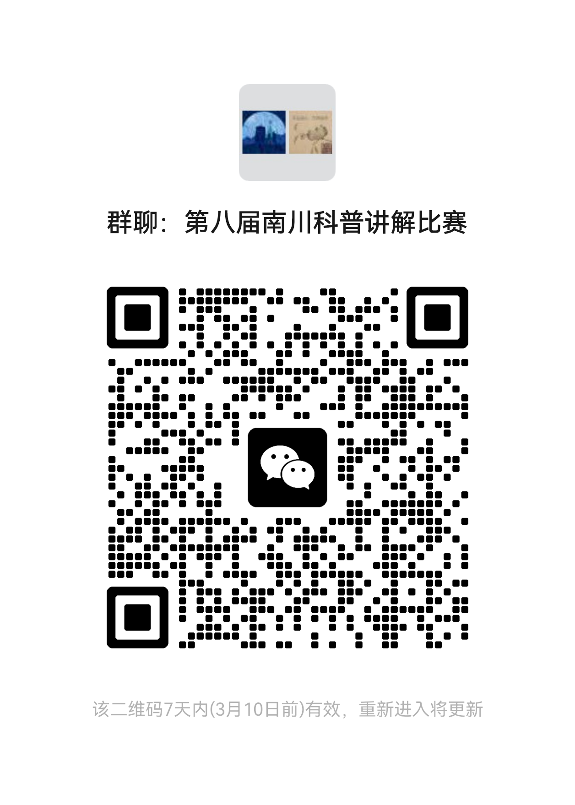
微信群：

附件：1．第八届南川科普讲解比赛复赛推荐名单（成人组）
2．第八届南川科普讲解比赛复赛推荐名单（青少年组）
附件1
第八届南川科普讲解比赛复赛推荐名单（成人组）
单位（盖章）：
序号 | 姓 名 | 单位名称 | 联系方式 | 邮 箱 | 联系地址 | 备注
选手信息
1
2
3
4
领队信息
5
联系人： 联系电话：
附件2
第八届南川科普讲解比赛复赛推荐名单（青少年组）
单位（盖章）：
序号 | 姓 名 | 单位名称 | 联系方式 | 指导教师 | 邮 箱 | 联系地址 | 备注
选手信息
1
2
3
领队信息
4
联系人： 联系电话：

